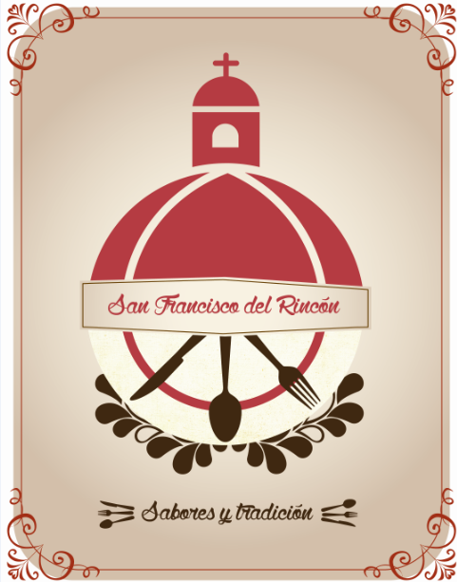

Antecedentes 2013
Sabores y Tradición: San Francisco del Rincón
No hubo Edición

2a. Semana Internacional de la Gastronomía
31 de mayo al 8 de junio de 2014

Afluencia Estimada por Destino: 800 personas
Apoyo SECTUR: Herramientas de Promoción en la Campaña Institucional
Número de Eventos: 2
Chef Invitado: Saikh Muzeebur.
…………………………………………………………………………………………………………………………………………………….

1ER. FESTIVAL DE ALTA COCINA TRADICIONAL MEXICANA: LOS CHILES RELLENOS
La Hacienda San Cristóbal cuenta con una amplia variedad de platillos tradicionales, preparados al estilo de la más alta cocina mexicana: chiles rellenos de frijol, queso, pasta, uchepo, ate, chicharrón y muchos más. Show de caballos y música en vivo.
Domingo 1° de junio /// 12:00 a 18:00 horas.
Hacienda San Cristóbal.
Costo: $300.00, incluye Buffet de chiles rellenos, ensaladas y aguas frescas típicas de la región.
Afluencia Estimada: 400 personas
www.haciendasancristobal.com
Tel. (476) 757 04 11.

2° FESTIVAL DE ALTA COCINA INTERNACIONAL: FUSIÓN MÉXICO / INDIA
En su segunda edición, Hacienda San Cristóbal presenta sus famosos platillos de la India, preparados por chefs de ambos países, bajo la batuta de la chef residente Ana Sofía Sahagún. Show de caballos y música en vivo.
Domingo 8 de junio /// 12:00 a 18:00 horas.
Hacienda San Cristóbal.
Costo: $300.00, incluye variedad de platillos fusión México / India.
Chef Invitado: Saikh Muzeebur.
Afluencia Estimada: 400 personas
www.haciendasancristobal.com
Tel. (476) 757 04 11.
